UAB Jakovo veterinarijos centras
Šunu klubo ir alkūnės ir sąnarių displazijos ekspertizės atlikimo taisyklės.
( šios taisyklės sudarytos atitinkamai LKD ir FCI reikalavimams )
1.HIP ( klubo sąnarių ) ir ED ( alkūnės sąnarių ) displazijos ekspertizė ( toliau Ekspertizė ) atliekama pagal išankstinę registarciją tel.: (5) 2132982, (5) 2105048 ).
2.Vieną parą prieš ekspertizę gyvūnas nemaitinamas, kaulų negalima duoti 1 savaitę prieš ekspertizės atlikimą. Ekspertizės išvakarėse, o taip pat ekspertizės dienos rytą patariama naudoti Bisakodyl rektalines žvakutes, kurių galima įsigyti medicinos vaistinėse ( receptas nereikalaujamas ). Žvakutė įkišama į šuns analinę angą ir 5-10 min. prispaudžiama šuns uodega, po to gyvūnas išvedamas pasivaikščioti, tam kad galėtų tinkamai išsituštinti.
3.Ekspertizei atlikti reikalingi šie dokumentai:
· Šuns kilmės liudijimo originalas
· LKD arba LKD priklausančio klubo siuntimas atlikti ekspertizę ( siuntimas gali būti pateiktas elektroninė forma E-mail: veterinarija@takas.lt, arba žodine forma tel.: (5) 2132982, (5) 2105048 )
· Gyvūno savininko sutikimas atlikti ekspertizę ( pildomas vietoje, tekstas pateiktas žemiau )
Visi aukščiau nurodyti dokumentai yra būtini, nepateikus nors vieno iš jų ekspertizė neatliekama.
4. Rentgenogramos gautos gyvūno ekspertizės metu priklauso ekspertui. Tais atvejais, kai gyvūno savininkas pageidauja turėti šių rentgenogramų kopijas, iki ekspertizės pradžios jis privalo apie tai pranešti ekspertui ( ši paslauga atliekama už papildomą mokestį ).
5.UAB Jakovo veterinarijos centras ekspertizes atlieka komisiniu būdu. Todėl galutinis ekspertizės atsakymas gali būti praneštas vėliau nei ekspertizės dieną, bet ne vėliau kaip savaitė po ekspertizės atlikimo. Ekspertizės rezultatai yra komentuojami gyvūno savininkui, o jam pareiškus norą suteikiamos papildomos konsultacijos susijusios su displazija.
6.Ekspertizės kaina priklauso nuo gyvūno svorio (dėl naudojamų medikamentų kiekio). Šunims, kurių svoris yra iki 40 kg ekspertizės kaina-200 Lt ( kaina nurodyta su PVM ). Ekspertizė trunka apie 1val.-1 val. 15 min.
7.Nepriklausomai nuo ekspertizės rezultatų, žyma apie juos bus atlikta gyvūno veislės dokumento originale ir šis rezultatas bus praneštas LKD.
8.Ekspertize nėra atliekama gyvūnams, kurių kilmės dokumentuose jau yra žyma apie kitoje vietoje atliktą ekspertizę. Priešingu atveju gyvūno savininkų pageidavimu jie turi skųsti atliktos ekspertizės rezultatus aukščiau aprašyta tvarka.
Sutikimo atlikti šuniui HIP ir ED displazijos ekspertizę sutikimo tekstas:
Aš, būdama (-s) aukščiau minėto gyvūno savininku (-e), prašau atlikti mano gyvūnui klubo-alkūnės sąnario displazijos rentgenologinį tyrimą, ir pareiškiu, kad nepriklausomai nuo tyrimo rezultatų, sutinku su tuo, kad:
1.Tyrimo metu gautos rentgenogramos priklauso UAB „Jakovo veterinarijos centras“.
2.Tyrimo rezultatai gali būti persiųsti Lietuvos Kinologų Draugijai (LKD), panaudoti statistiniams ar moksliniams tikslams UAB „Jakovo veterinarijos centras“ nuožiūra.
3.Tyrimo rezultatai gali būti publikuojami, nenurodant savininko asmens duomenų.
4.Iškilus pretenzijoms iš mano pusės dėl tyrimo rezultatų, skųsti visa tai tik LKD ir FCI (Tarptautinė kinologų federacija) nustatyta tvarka.
Atliekantiems tyrimą veterinarijos gydytojams dėl kvalifikacijos pretenzijų neturiu. Su pretenzijų sprendimo tvarka supažindintas (-a).
(Gyvūno savininko vardas, pavardė, parašas, data.)
Adresas:
Gerosios Vilties g. 1,
03147 , Vilnius

Telefonas:
(5) 2105048
(5) 2132982

Darbo laikas:
darbo dienomis ir šeštadienį
9-22 val.
sekmadienį
9-21 val.

Jūsų patogumui mes dirbame be išeiginių dienų. Pageidautina išankstinė registracija telefonu, kuri padės Jums išvengti laukimo eilėje pas gydytoją (tel.: 2132982, 2105048

Šunų klubo ir alkūnės sąnarių displazija.
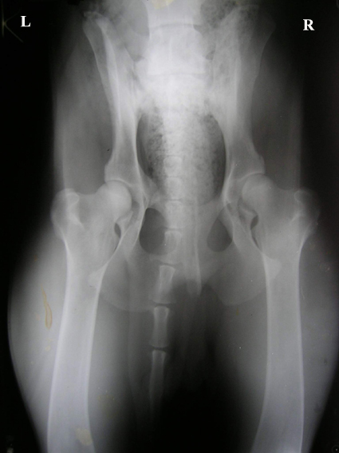

HIP ir ED sąnąrių displazijos, ir jų ekspertizė.
Kas yra HIP ( klubo sąnarių ) displazija.
Kodėl būtini HIP displazijos tyrimai.
Ką reikia žinoti norint maksimaliai sumažinti riziką jog
Jūsų augintiniui bus diagnozuota sunki šio susirgimo forma.

Kas yra HIP ( klubo sąnarių ) displazija.
� unų klubo sąnarių displazija ( toliau displazija ) – tai kompleksas susirgimų, kurių pasekoje klubo sąnaryje atsiranda juos formuojančių kaulų ir sąnarių paviršių anatominis defektas. Dėl to gali kilti potencialus pavojus užpakalinių galūnių judėjimo funkcijai. Tai yra paveldimas poligeninis susirgimas, kurio išsivystimą įtakoja daugelis faktorių, pagrindiniai-greitas augimas ir gyvūno viršsvoris ( dažniausia dėl peršėrimo) augimo periode. Kliniškai displazija dažniausia pasireiškia 4-10 mėn. šuniukams arba pagyvenusiems šunims. Dažniausia displazija yra stambių veislių šunų problema. Mažiaveisliams šunims displazija kliniškai nepasireiškia. Dažniausia pasitaikantys šio susirgimo simptomai tai gyvūno aktivūmo sumažejimas, spontaniškai atsirandantis šlubavimas, gyvūnas pradeda sunkiai keltis, pasyviai judinant klubo sąnarį atsiranda skausmingumas. Tokiais atvejais reikia skubiai kreiptis į veterinarijos gydytoją ir konsultuotis dėl galimo displazijos susirgimo.Ypač tai turėtų jaudinti jaunų šunų šeimininkus dėl to jog savalaikio vetrinarijos gydytojo patarimų ir gydimo dėka galima išvengti sunkių displazijos formų išsivystimo.
Nuotr. 1 Klubo sąnarių displazijos nėra

